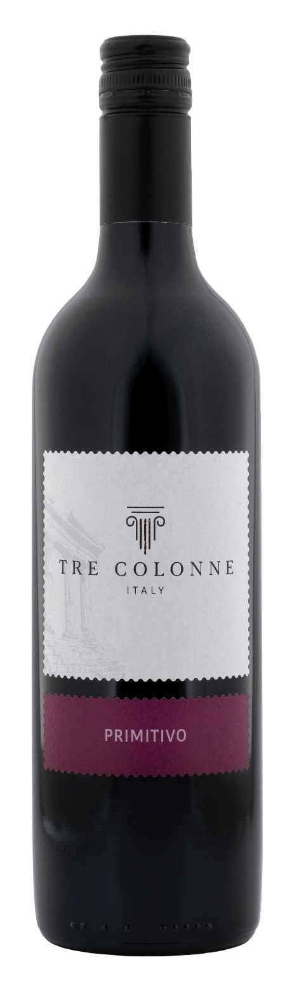
PRIMITIVO PUGLIA IGP – TRE COLONNE

Rebsorte: Primitivo 100%
Alk. Vol.%: 13
Jahrgang: 2024
Restzucker g/l: 6,0
Säuregehalt g/l: 5,4
Anbaugebiet: Apulien
Flaschengröße: 750ml

EIGENSCHAFTEN

Weinbereitung: Sobald die Gärung abgeschlossen ist, reift der Wein in Stahltanks bis zur Abfüllung
Ausbau: Lagerung in Stahltanks bis zur Abfüllung
Ertrag pro Hectar: 14000kg
Farbe: Intensives leuchtendes Rot
Bouquet: Noten von roten Beeren
Geschmack: Fruchtig und intensiv

SPEISEEMPFEHLUNG

Ausgezeichnet zu Vorspeisen und herzhaften ersten Gängen.
Serviertemperatur 16-18 °C
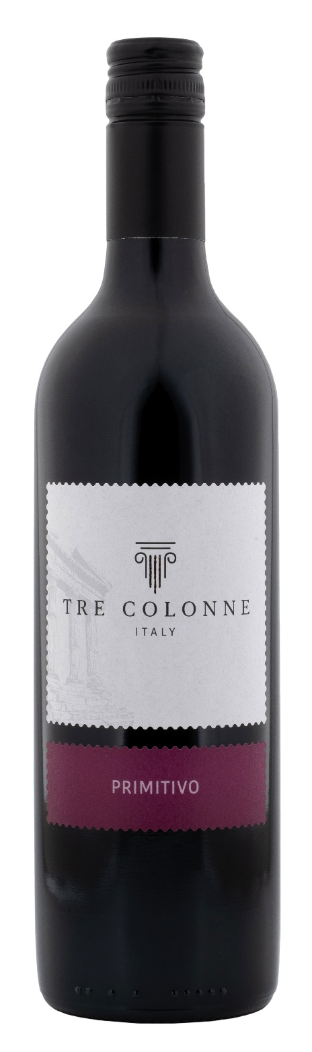
TECHNISCHE ANGABEN/ PALETTISIERUNG

Größe 750ml:
Artikel-Nr. V14005A
GTIN-13 Flasche 8017868004974
GTIN-13 Karton 8017868005513
Verschluss Korken/Schraubverschluss
Flaschen / Karton 6 Flaschen
Palettengröße 80x120cm
Kartons/Lage 25
Kartons/Palette 125
Kg/Karton 7,0
Kg/Palette 892

Enthält Sulfite
GMO frei
Revision 01. 14.05.2026

